一、作者簡介：(折口)
謝金青 教授
國立台灣師範大學教育學士；國立政治大學教育碩士、博士
曾任國立新竹教育大學｢人力資源發展研究所｣所長多年，歷任過學術期刊審查委員、編輯委員以及總編輯等職務，曾獲國科會(今科技部)甲乙種獎勵、專題研究計畫多次。
著有「領導學－文化視野之詮釋分析」、「社會科學研究法－論文寫作之理論與實務」等書，發表過社會科學領域論文百餘篇。
二、書摘：(書底面)
第問 學術上有「專家效度」嗎？
Answer：
「沒有」！學術上並沒有「專家效度」一詞。所謂的「專家效度」，其實是誤用、誤會和誤導。
社會科學領域的研究中，研究者邀請專家學者，針對研究問卷提供諮詢，或是協助進行題目修正，進行的是邏輯的分析，以及合理與否的判斷。這個諮詢專家的過程是協助研究者強化「內容效度」，僅只於此而已。
嚴謹的說，效度基本上只有三種：內容效度(content validity)、效標關聯效度(criterion-related validity)，以及構念效度(construct validity)…。
第問 如何撰寫研究的「討論」
Answer：
研究結果之後要進行討論，論文才會有深度，否則就會流於膚淺。
所謂的「研究討論」，就是研究者針對研究結果進行說明和詮釋。狹義來看，討論意指討論研究結果；廣義而言，討論是討論整個研究的所有內容，包含所有因研究而產生，富有價值及需要思考討論的研究結果或內容。因此，使用｢綜合討論｣一辭較為恰當。
「綜合討論」的撰寫有三個方向：1.詮釋研究結果；2.和其他研究進行比較；3.研究結果的啟發以及未來應用…。
三、好書推薦：(折口)
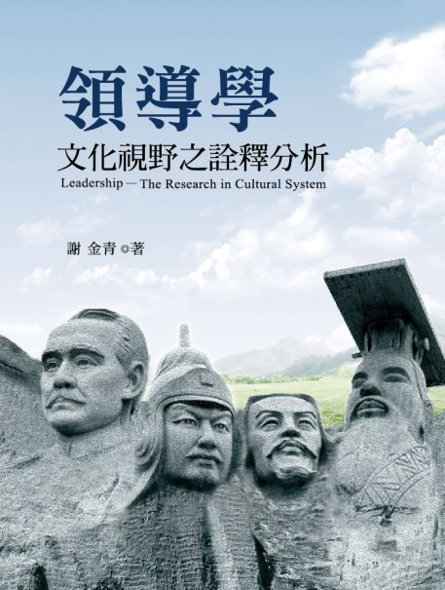
立大志者必讀的一本書！
人人需要典藏的一本傳家經典！
本書有12則「領導語錄」、24篇「領導方塊」、舖陳了12個「PK擂台」、｢個案研討｣以及｢自我測驗｣，最後揭示了融會中西的「領導12個原則」。全書文辭暢達、生動活潑、流利易讀。
本書適合學生、教師、單位主管，以及上班族、關心人群社會發展、熱心公共事務者、愓勵自己終身學習成長的每個人閱讀。
定價：500元。

